**Aqua Gel Indigo - niezwykły efekt salonowych zdobień**

**Wiele kobiet preferuje wykonywanie manicure w warunkach domowych. Jest to o wiele tańsze. Poza tym sprawia wiele radości. Na rynku pojawiła się nowość <b>Aqua Gel Indigo</b> - pozwoli uzyskać niesamowity efekt zdobienia paznokci.**

**Aqua Gel Indigo dla wymagających kobiet**

Obecnie wiele kobiet preferuje manicure trwały, wytrzymały oraz atrakcyjny. Manicure hybrydowy, żelowy jest bardzo solidny, odporny na czynniki zewnętrzne. W codziennych obowiązkach paznokcie każdej kobiety narażone są na zarysowania oraz pęknięcia. Dlatego warto skusić się na manicure bardziej trwały. Piękne i zadbane paznokcie to wizytówka każdej kobiety.

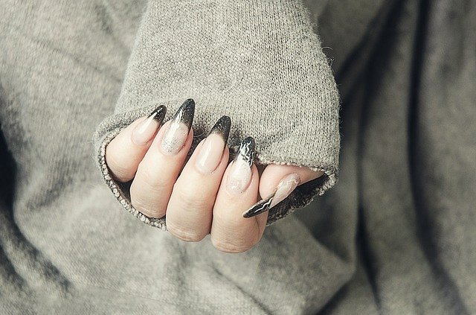

**Wyjątkowy produkt do stylizacji paznokci**

Na rynku pojawiła się nowość, dzięki której można uzyskać efekt niczym z salonu kosmetycznego. Mowa tutaj o **Aqua Gel Indigo**. Produkt ten zyskał wiele w oczach stylistek. Jednak jest ona na tyle wygodny i prosty w użyciu, iż można posługiwać się nim w domu. Można uzyskać spektakularny efekt, między innymi rozmazany kontur, kreskę z efektem ombre. Dzięki temu produktowi zdobienia na paznokciach będą jeszcze bardziej atrakcyjne. Produkt można wykorzystać w zdobieniach ,,mokre na mokre" oraz snake skin.

**Dlaczego warto?**

[Aqua Gel Indigo](https://www.indigogdansk.pl/5512-aqua-gel-gel-polish-7ml.html) zdecydowanie jest uwielbiany przez stylistki. Ułatwia on pracę i pozwala uzyskać nieprawdopodobne efekty. Stylistka może realizować swoją artystyczną pasję. Dzięki temu produktowi można tworzyć prawdziwe dzieła sztuki. *Aqua Gel Indigo* pozwoli zyskać efekt obrazu malowanego akwarelami. Malowane paznokcie mogą być niczym prawdziwe dzieło sztuki.